Sistema Automatizado para Biblioteca

Diagrama Entidad – Relacion:

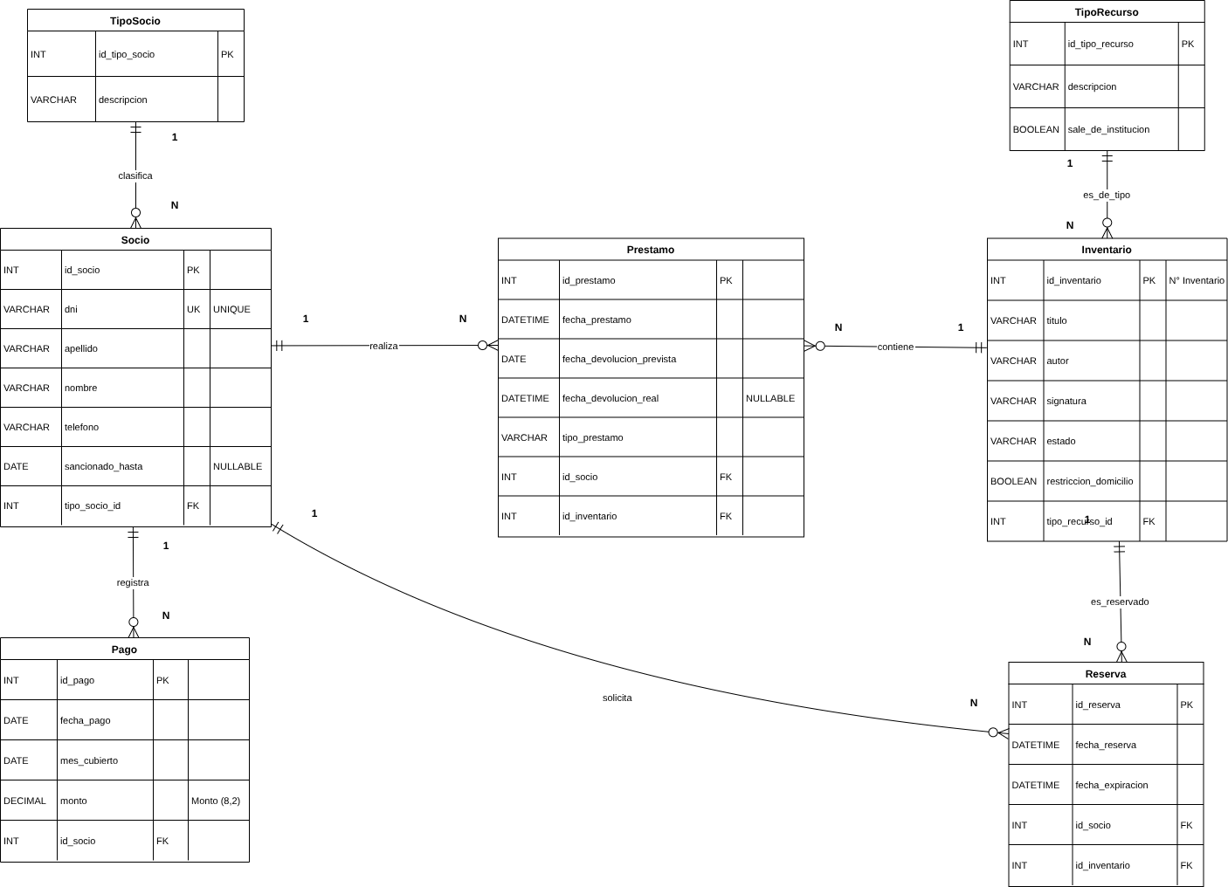

TABLAS
Tabla: TipoSocio | Tipo de Dato | Restricciones / Observaciones
id_tipo_socio | INT | PK (Clave Primaria)
descripcion | VARCHAR(50) | Ej: 'Alumno', 'Profesor', 'Biblioteca Externa'
Tabla: TipoRecurso | Tipo de Dato | Restricciones / Observaciones
id_tipo_recurso | INT | PK (Clave Primaria)
descripcion | VARCHAR(50) | Ej: 'Libro', 'Proyector', 'Notebook'
sale_de_institucion | BOOLEAN | Regla: TRUE si puede salir (Libro), FALSE si es solo para Aula.

Tabla: Socio | Tipo de Dato | Restricciones / Observaciones
id_socio | INT | PK (Clave Primaria)
tipo_socio_id | INT | FK a TipoSocio. Define si es alumno, profesor, etc.
dni | VARCHAR(15) | ÚNICO. Usado para identificar a la persona.
apellido | VARCHAR(100)
nombre | VARCHAR(100)
telefono | VARCHAR(20)
sancionado_hasta | DATE | NULL. Fecha hasta la que que tiene sancion.
Tabla: Inventario | Tipo de Dato | Restricciones / Observaciones
id_inventario | INT | PK (Número de Inventario Único por ejemplar físico).
tipo_recurso_id | INT | FK a TipoRecurso. Define si es libro, notebook, etc.
titulo | VARCHAR(255)
autor | VARCHAR(255)
signatura | VARCHAR(50) | Código de ubicación física (ej. CDD).
estado | VARCHAR(50) | Ej: 'Disponible', 'Prestado', 'En Reparación'.
restriccion_domicilio | BOOLEAN | TRUE si se marca este ejemplar como SÓLO SALA/ESCUELA. FALSE si puede salir.

Tabla: Prestamo | Tipo de Dato | Restricciones / Observaciones
id_prestamo | INT | PK (Clave Primaria)
id_socio | INT | FK a Socio. Quién solicita.
id_inventario | INT | FK a Inventario. Qué se prestó.
fecha_prestamo | DATETIME | Momento en que se realiza.
fecha_devolucion_prevista | DATE | Se calcula según el tipo de préstamo.
fecha_devolucion_real | DATETIME | NULLABLE. Campo de cierre. Si es NULL, el préstamo está activo.
tipo_prestamo | VARCHAR(50) | 'Aula', 'Domicilio (3 días)', 'Domicilio (7 días)'.
Tabla: Reserva | Tipo de Dato | Restricciones / Observaciones
id_reserva | INT | PK (Clave Primaria)
id_socio | INT | FK a Socio. Quién reserva.
id_inventario | INT | FK a Inventario. Qué se reserva.
fecha_reserva | DATETIME
fecha_expiracion | DATETIME | Límite para retirar el recurso reservado.
Tabla: Pago | Tipo de Dato | Restricciones / Observaciones
id_pago | INT | PK (Clave Primaria)
id_socio | INT | FK a Socio. De quién es el pago.
fecha_pago | DATE
mes_cubierto | DATE | El primer día del mes que cubre la cuota.
monto | DECIMAL(8, 2) | Monto pagado.

